YAK 418/N Sollevatore oleopneumatico
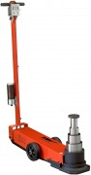
Sollevatore Oleopneumatico per mezzi pesanti, pratico ed efficace. Rientro automatico dei pistoni; le due valvole di discesa garantiscono una tenuta perfetta in ogni situazione e una velocità controllata sotto carico. Una gamma completa di sollevatori per tutte le esigenze di corsa e portata.
Ideale per officine, gommisti e carrozzerie.

Dati tecnici

Portata: 80/50/25/15 t
88.2/55.1/27.6/16.5 ton
Peso netto: 77 Kg
170 lb
Pressione di alimentazione: 8-10 bar
116-145 psi
Consumo d'aria: 600 nl/min
Corsa max.: 300 mm
11.8 in
Altezza min.: 180 mm
7.1 in
Numero Sfili: 4
Corsa Sfili: 65 - 72 - 72 - 91 mm
2.6 - 2.8 - 2.8 - 3.6 in
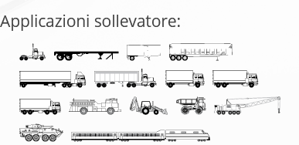

Dimensioni e ingombro

